|  |  |
| --- | --- |
| Lớp: | **60TH2** |
| Học kỳ: | **1** |
| Nhóm: | **11-60TH&60TH2** |
| Tên đề tài: | **Xây dựng website bán sữa bột** |

**BÁO CÁO**

**BÀI TẬP LỚN**

***Đề tài: Quản lý dự án xây dựng website bán sữa bột***

***Vòng phát triển Sprint số 1***

**Giáo viên hướng dẫn:** T.s Lê Nguyễn Tuấn Thành

**Nhóm thực hiện:**

1. Nguyễn Văn Sang

2. Tào Phương Quỳnh

3. Bùi Toại Nguyện

4. Nguyễn Thị Mỹ Thành

5. Nguyễn Tuấn Mạnh

6. Phan Huy Nguyên

7. Trần Thị Thu Liễu

**MỤC LỤC**

Xây dựng website bán sữa bột 1

**TÀI LIỆU ĐẶC TẢ YÊU CẦU** **2**

Biểu đồ phân rã chức năng ( FDD ) 3

Biểu đồ luồng dữ liệu ( DFD ) 4

Biểu đồ quan hệ thực thể ( ERD ) 4

Sơ đồ Use Case 5

Sơ đồ use case tổng quát 5

Mô tả chi tiết các use case có trong Sprint 1: 5

Sơ đồ trình tự 10

**TÀI LIỆU THIẾT KẾ** **14**

Thiết kế kiến trúc 14

Thiết kế dữ liệu 15

Thiết kế giao diện 15

**MÃ NGUỒN CHƯƠNG TRÌNH** **15**

**TÀI LIỆU KIỂM THỬ** **15**

Lập kế hoạch kiểm thử: 15

Chức năng của phần mềm: 15

Phụ thuộc: 16

2.1. Tiêu chí đầu vào: 17

2.2 . Tiêu chí đầu ra: 17

Người sở hữu: 17

Thiết kế các ca kiểm thử: 17

3.2. Kết quả kiểm thử: 19

Quá trình tiến hành kiểm thử: 19

Tổng kết kết quả của kiểm thử: 19

Kết luận: 20

Đối với phần web: 20

Đối với các thành viên trong nhóm 20

# TÀI LIỆU ĐẶC TẢ YÊU CẦU

## **Biểu đồ phân rã chức năng ( FDD )**

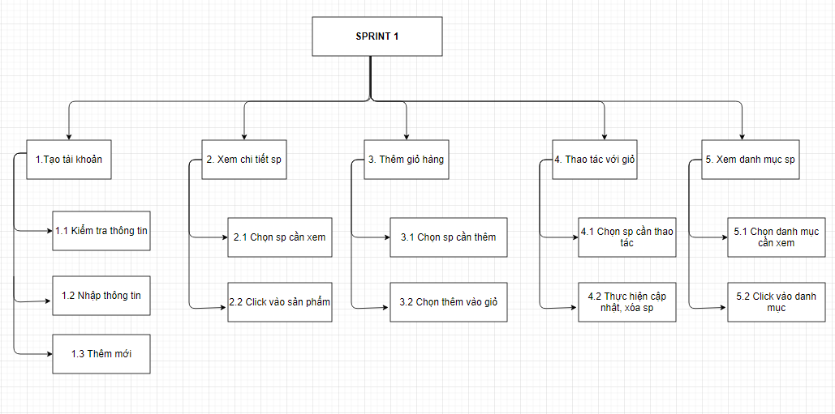

*Hình 1: Biểu đồ phân cấp chức năng*

## **Biểu đồ luồng dữ liệu ( DFD )**

* Chức năng tạo tài khoản thành viên

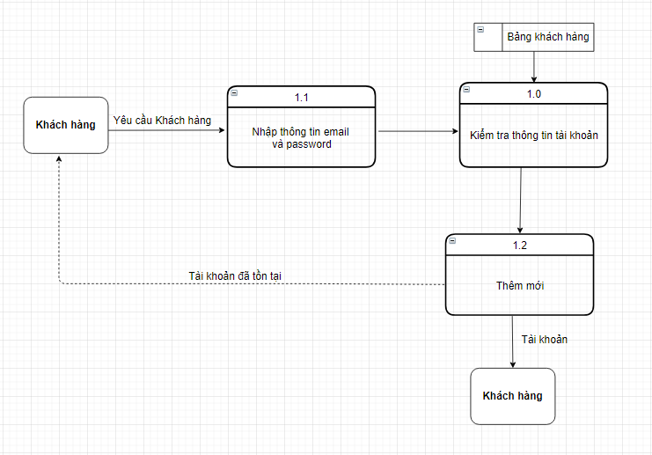

* Chức năng xem chi tiết sản phẩm

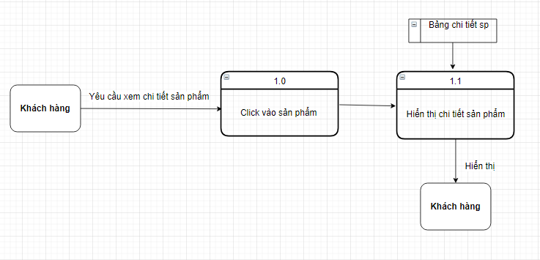

* Chức năng thêm sản phẩm vào giỏ hàng

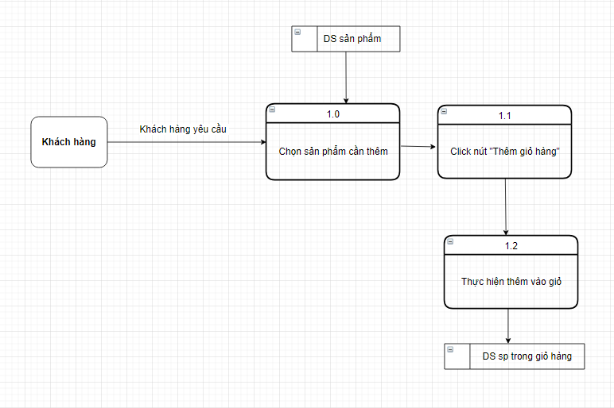

* Chức năng sửa, xóa sản phẩm trong giỏ hàng

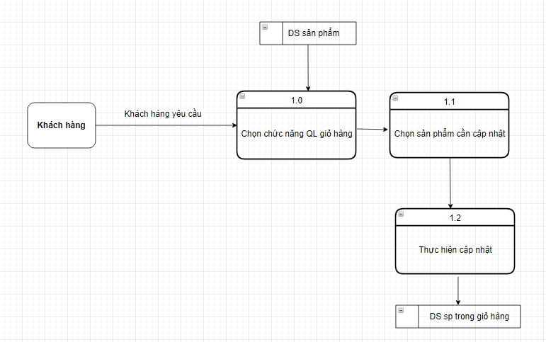

* Chức năng xem danh mục sản phẩm

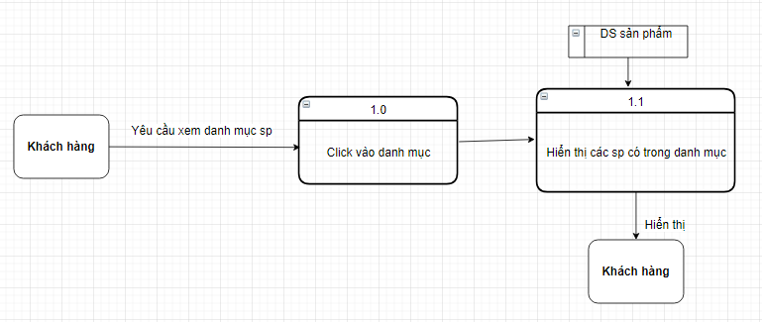

## **Biểu đồ quan hệ thực thể ( ERD )**

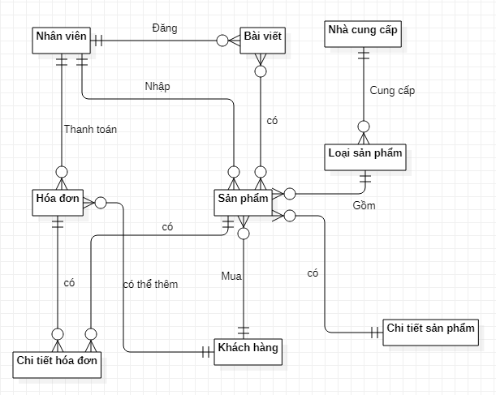

*Hình 3: Biểu đồ quan hệ thực thể*

Khách Hàng(**ID_KH**, HoTen, NgaySinh, GioiTinh, SDT, DiaChi, Email, PassWord)

Nhà cung cấp(**ID_NCC**,HoTen,SDT, DiaChi, GhiChu)

Nhân viên(**ID_NV**, HoTen, SDT, DiaChi Email, PassWord)

Hóa Đơn(**ID_HD**, **ID_NV**, **ID_KH**, ThanhToan, NgayHD, GhiChu)

CT Hóa đơn(**ID_CTHD**, **ID_SP**, **ID_HD**, Soluong, TongTien)

Danh mục (**ID_DM**, **ID_NCC**, TenLoai, MoTa)

Sản Phẩm(**ID_SP**, TenSP, **ID_DM**, GiaCty, GiaKM, **ID_CTSP**)

CT sản phẩm(**ID_CTSP**, ThuongHieu, HSD, NSX, KhoiLuong, DoiTuongSD)

## **Sơ đồ Use Case**

### Sơ đồ use case tổng quát

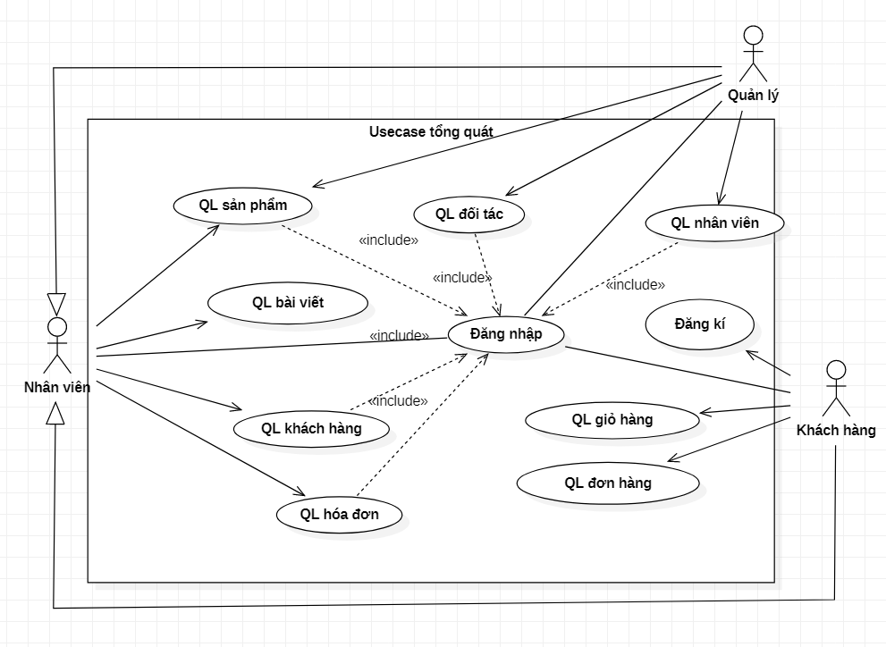

*Hình 4: Biểu đồ use case tổng quát*

### Mô tả chi tiết các use case có trong Sprint 1:

* Mô tả use case tạo tài khoản:

* UC1 Tạo tài khoản thành viên(US01)

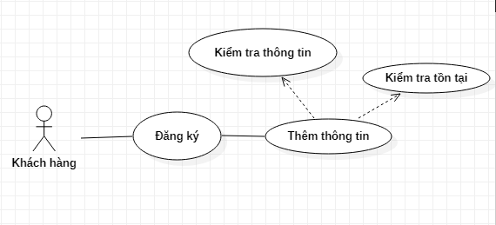

*Hình 5: Biểu đồ use case chức năng tạo tài khoản*

|  |  |
| --- | --- |
| Use Case ID: | **UC1** |
| Use Case Name: | **Tạo tài khoản thành viên** |
| Actors: | Khách hàng |
| *Description:* | Chức năng tạo tài khoản giúp khách hàng có thể tạo được 1 tài khoản mới để lưu thông tin cá nhân cho những lần đặt tiếp theo. |
| *Trigger:* | Chức năng này sẽ được sử dụng khi người dùng chọn vào mục “Đăng ký” trong mục tài khoản ở trang chủ của website. |
| *Preconditions*: | Khách hàng phải truy cập vào website. |
| *Post Conditions:* | Một tài khoản thành viên mới được thêm vào CSDL. |
| *Normal Flow:* | 1. Hệ thống sẽ đưa ra form tạo tài khoản. 2. Khách hàng sẽ nhập email vào ô có nhãn “Email”, nhập mật khẩu vào ô chữ có nhãn “Mật khẩu”. 3. Khi khách hàng nhấn vào nút “Đăng nhập” hệ thống sẽ đưa ra yêu cầu xác nhận. Sau đó chuyển và trang chủ của trang website. |
| *Alternative Flows:* | 1. Nếu khách hàng không nhập thông tin và nhân nút đăng ký thì hệ thống sẽ đưa ra thông báo lỗi và yêu cầu người dùng nhập thông tin. 2. Nếu các trường người dùng nhập không hợp lệ, hệ thống sẽ thông báo dữ liệu nhập không hợp lệ và yêu cầu nhập lại. |
| *Exceptions:* | Nếu tài khoản mới trùng tên với 1 tài khoản có trong cơ sở dữ liệu, hệ thống sẽ đưa ra thông báo tài khoản đã tồn tại. |
| *Special Requirements:* | Tên tài khoản không được phép để trống hoặc chứa các kí tự đặc biệt, mật khẩu phải có từ 6 ký tự trở lên. |

* Mô tả use case Quản lý giỏ hàng

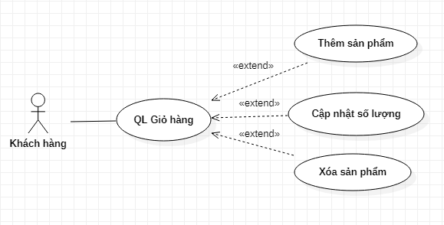

* UC2.1 Mô tả use case Thêm sản phẩm vào giỏ hàng(US03)

|  |  |
| --- | --- |
| Use Case ID: | **UC2.1** |
| Use Case Name: | **Thêm sản phẩm vào giỏ hàng** |
| Actors: | Khách hàng |
| *Description:* | Chức năng giúp khách hàng có thể thêm sản phẩm mong muốn vào giỏ hàng ảo để tiến hành đặt hàng. |
| *Trigger:* | Chức năng này sẽ được sử dụng khi khách hàng bấm vào nút thêm giỏ hàng khi xem sản phẩm |
| *Preconditions*: | Khách hàng phải truy cập vào website và sản phẩm phải có trên hệ thống. |
| *Post Conditions:* | Sản phẩm được thêm vào giỏ hàng thành công và thông báo đến khách hàng |
| *Normal Flow:* | 1. Hệ thống hiển thị các sản phẩm có sẵn trên hệ thống. 2. Khách hàng xem sản phẩm cần thêm vào giỏ hàng. 3. Bấm nút thêm giỏ hàng. 4. Hệ thống thông báo thêm giỏ hàng thành công. |
| *Alternative Flows:* |  |
| *Exceptions:* | 1. Khách hàng tiếp tục thêm sản phẩm thì cập nhật số lượng trong giỏ và thông báo thêm thành công đến khách hàng. |
| *Special Requirements:* |  |

* UC2.2 Mô tả use case Sửa số lượng sản phẩm trong giỏ (US04)

|  |  |
| --- | --- |
| Use Case ID: | **UC2.2** |
| Use Case Name: | **Sửa số lượng sản phẩm trong giỏ hàng** |
| Actors: | Khách hàng |
| *Description:* | Chức năng sửa số lượng trong giỏ hàng giúp khách hàng cập nhật số lượng cần mua để tiến hành đặt hàng. |
| Trigger: | Chức năng này sẽ được sử dụng khi người dùng bấm vào nút tăng(giảm) số lượng. |
| *Preconditions*: | Khách hàng phải truy cập vào website và đã có sản phẩm trong giỏ hàng. |
| *Post Conditions:* | Số lượng sản phẩm tăng(giảm) theo ý muốn của khách hàng đồng thời tự động cập nhật tổng số tiền cần thanh toán cho khách hàng. |
| *Normal Flow:* | 1. Khách hàng chọn chức năng quản lý giỏ hàng 2. Hệ thống hiển thị trang giỏ hàng cho khách hàng 3. Khách hàng bấm nút tăng số lượng ở sản phẩm 4. Hệ thống cập nhật lại số lượng và tổng tiền |
| *Alternative Flows:* |  |
| *Exceptions:* |  |
| *Special Requirements:* |  |

* UC2.3 Mô tả use case Xóa sản phẩm trong giỏ (US04)

|  |  |
| --- | --- |
| Use Case ID: | **UC2.3** |
| Use Case Name: | **Xóa sản phẩm trong giỏ hàng** |
| Actors: | Khách hàng |
| *Description:* | Chức năng xóa sản phẩm giúp khách hàng loại bỏ sản phẩm theo ý muốn để tiến hành đặt hàng |
| Trigger: | Chức năng này sẽ được sử dụng khi người dùng bấm vào nút xóa sản phẩm trong giỏ hàng |
| *Preconditions*: | Khách hàng phải truy cập vào website và đã có sản phẩm trong giỏ hàng. |
| *Post Conditions:* | Sản phẩm xóa khỏi giỏ hàng đồng thời số lượng và tổng tiền sẽ được cập nhật. |
| *Normal Flow:* | 1. Khách hàng chọn chức năng quản lý giỏ hàng. 2. Hệ thống hiển thị trang giỏ hàng cho khách hàng 3. Khách hàng chọn sản phẩm muốn xóa khỏi giỏ hàng của mình 4. Nhân nút “Xóa” để loại bỏ sản phẩm mà khách hàng muốn 5. Nếu có sản phẩm được chọn. Hệ thống hiển thị thông báo để khách hàng xác nhận lại. 6. Hệ thống thông báo loại bỏ sản phẩm thành công. 7. Hệ thống cập nhật lại số lượng trong giỏ và tổng tiền |
| *Alternative Flows:* | 1. Khi hệ thống thông báo khách hàng xác nhận lại khách hàng bấm “No” thì sẽ quay lại bước 2 của luồng sự kiện chính. |
| *Exceptions:* |  |
| *Special Requirements:* | Có ít nhất 1 sản phẩm để thực hiện việc xóa. |

*Mô tả use case Quản lý đơn hàng:

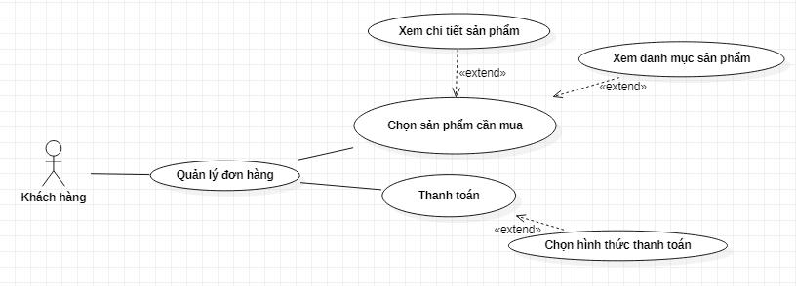

* UC3.1 Mô tả use case Xem danh mục sản phẩm (US05)

|  |  |
| --- | --- |
| Use Case ID: | **UC3.1** |
| Use Case Name: | **Xem danh mục sản phẩm** |
| Actors: | Khách hàng |
| *Description:* | Chức năng xem danh mục sản phẩm giúp cho khách hàng muốn xem các sản phẩm sữa theo loại để tìm kiếm các sản phẩm tương tự. |
| Trigger: | Chức năng này sẽ được sử dụng khi người dùng chọn vào một danh mục bất kỳ |
| *Preconditions*: | Khách hàng phải truy cập vào website |
| *Post Conditions:* | Xem được tất cả sản phẩm có trong danh mục |
| *Normal Flow:* | 1. Khách hàng truy cập vào website 2. Chọn danh mục khách hàng muốn xem 3. Hệ thống hiển thị danh mục mong muốn |
| *Alternative Flows:* |  |
| *Exceptions:* |  |
| *Special Requirements:* |  |

* UC3.2 Mô tả use case Xem chi tiết sản phẩm (US02)

|  |  |
| --- | --- |
| Use Case ID: | **UC3.2** |
| Use Case Name: | **Xem chi tiết sản phẩm** |
| Actors: | Khách hàng |
| *Description:* | Giúp khách hàng xem thông tin chi tiết về sản phẩm để biết thêm hạn sử dụng, thương hiệu ,giá, đối tượng sử dụng, mô tả... của sản phẩm |
| Trigger: | Chức năng này sẽ được sử dụng khi người dùng bấm vào sản phẩm hiện có trên website |
| *Preconditions*: | Khách hàng phải truy cập vào website |
| *Post Conditions:* | Hiển thị trang chi tiết về sản phẩm mà mình muốn xem |
| *Normal Flow:* | 1. Khách hàng truy cập vào website 2. Hệ thống hiển thị danh sách các sản phẩm 3. Khách hàng chọn vào sản phẩm cần xem thông tin chi tiết 4. Hệ thống hiển thị trang chi tiết của sản phẩm cần xem |
| *Alternative Flows:* |  |
| *Exceptions:* |  |
| *Special Requirements:* |  |

## **Sơ đồ trình tự**

* Chức năng đăng ký thành viên

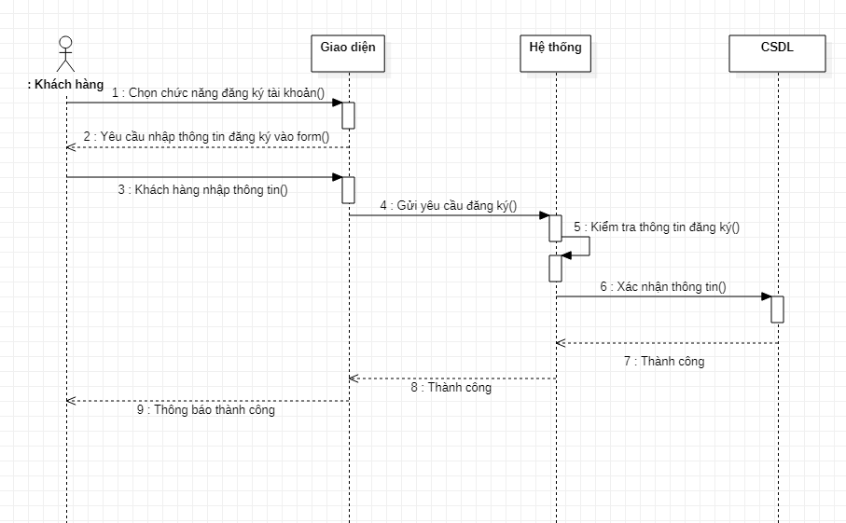

*Hình : Biểu đồ tuần tự chức năng đăng ký tài khoản thành viên*

* Chức năng thêm sản phẩm vào giỏ hàng

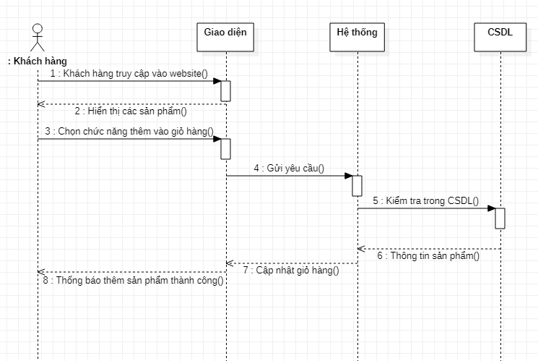

* Chức năng cập nhật số lượng sản phẩm trong giỏ hàng

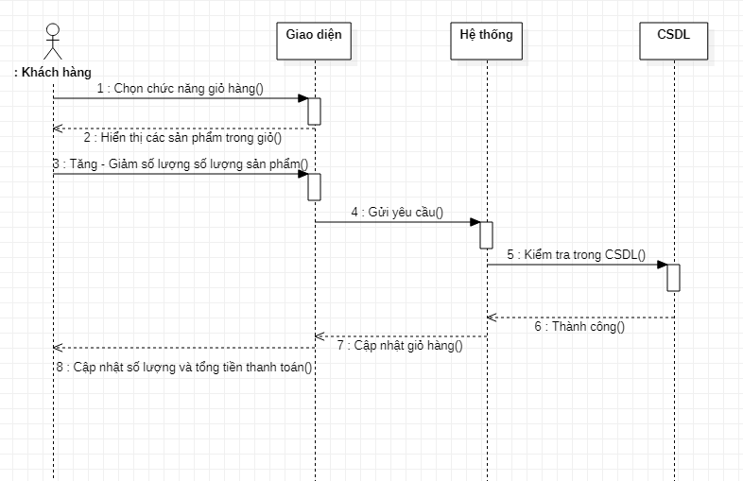

* Chức năng xóa sản phẩm khỏi giỏ hàng

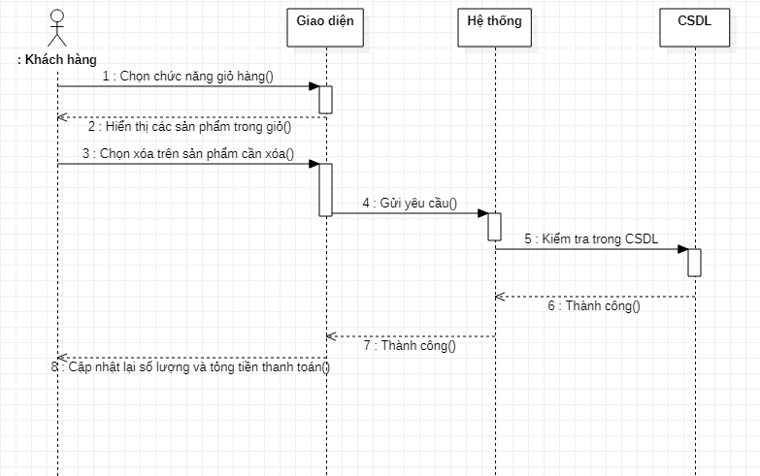

* Chức năng xem danh mục sản phẩm

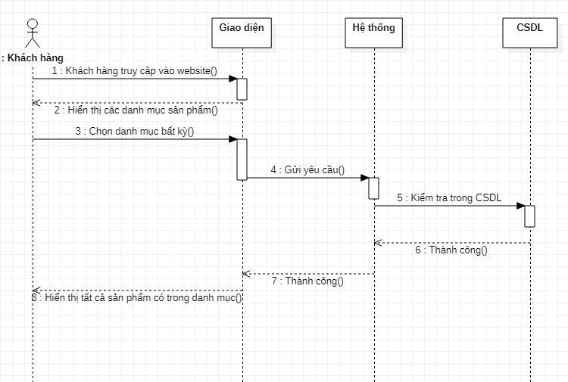

* Chức năng xem chi tiết sản phẩm

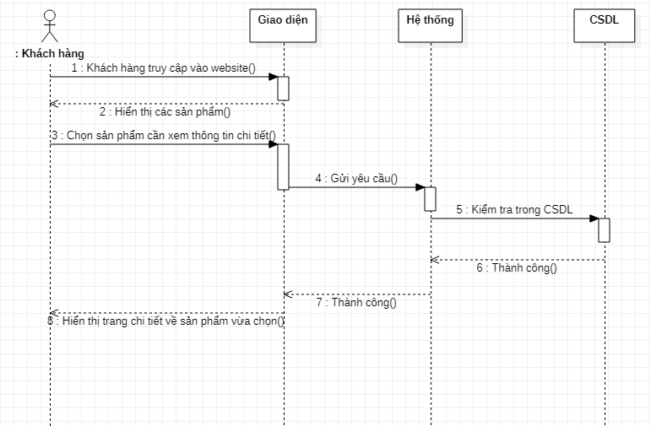

# **T**ÀI LIỆU THIẾT KẾ

## **Thiết kế kiến trúc**

* Thiết kế kiến trúc -> phong cách tổ chức -> theo mô hình MVC

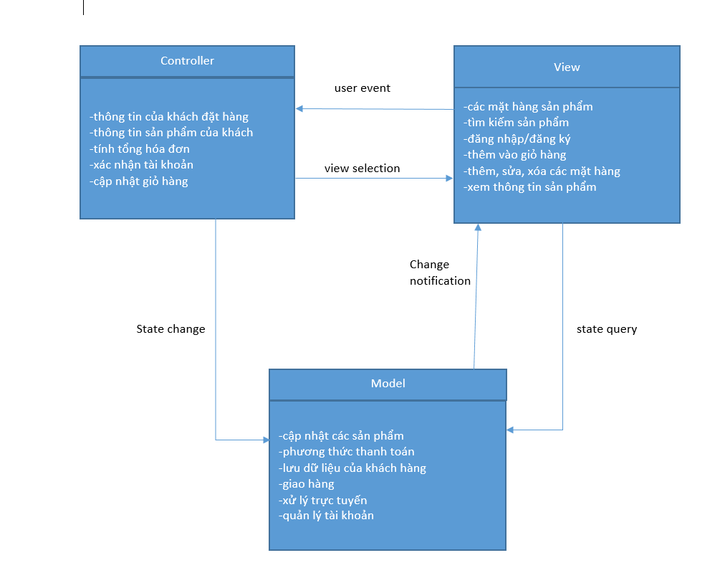

## **Thiết kế** dữ liệu

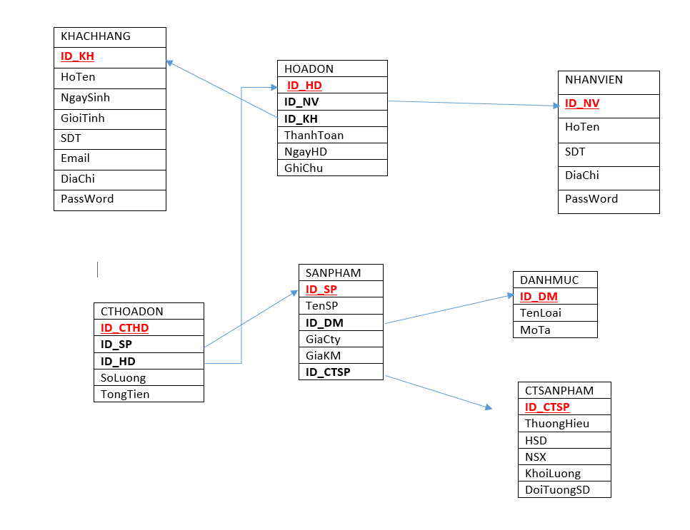

## **Thiết kế giao diện**

* Giao diện chức năng tạo tài khoản thành viên

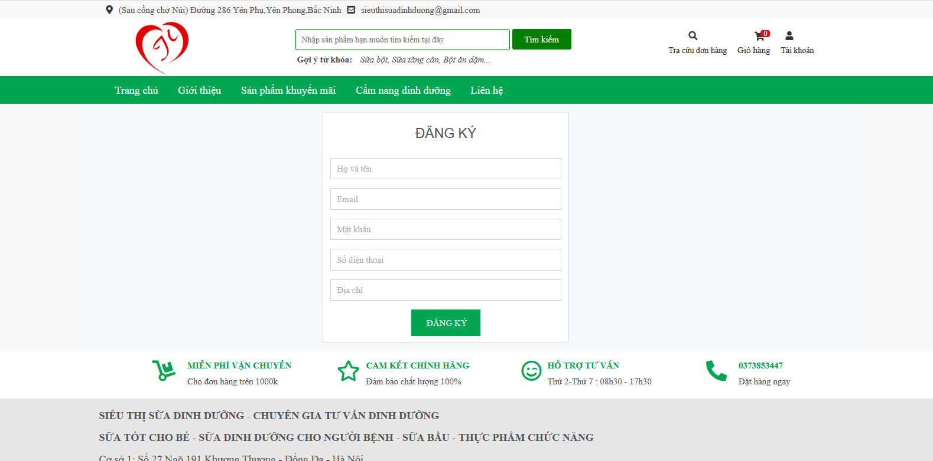

* Giao diện trang chi tiết sản phẩm

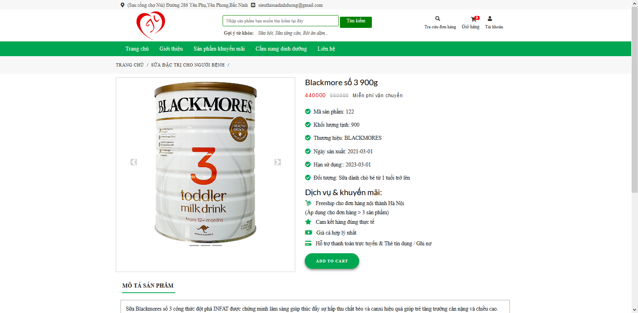

* Giao diện chức năng thêm giỏ hàng

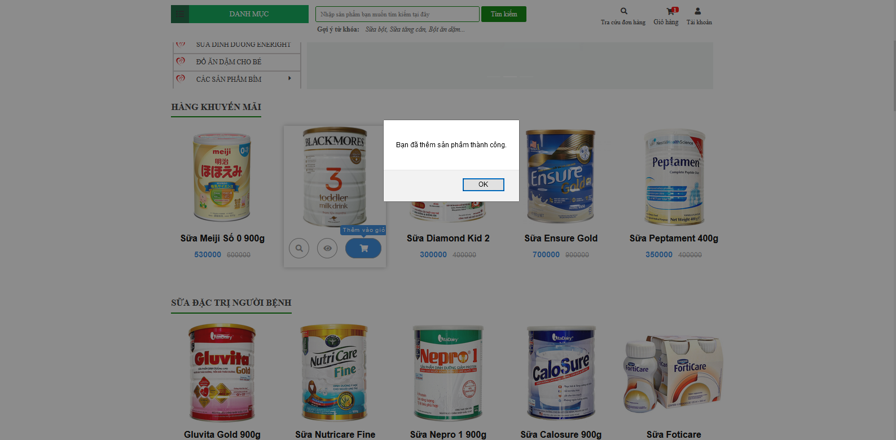

* Giao diện sửa, xóa sản phẩm trong giỏ hàng
* Trước khi sửa số lượng

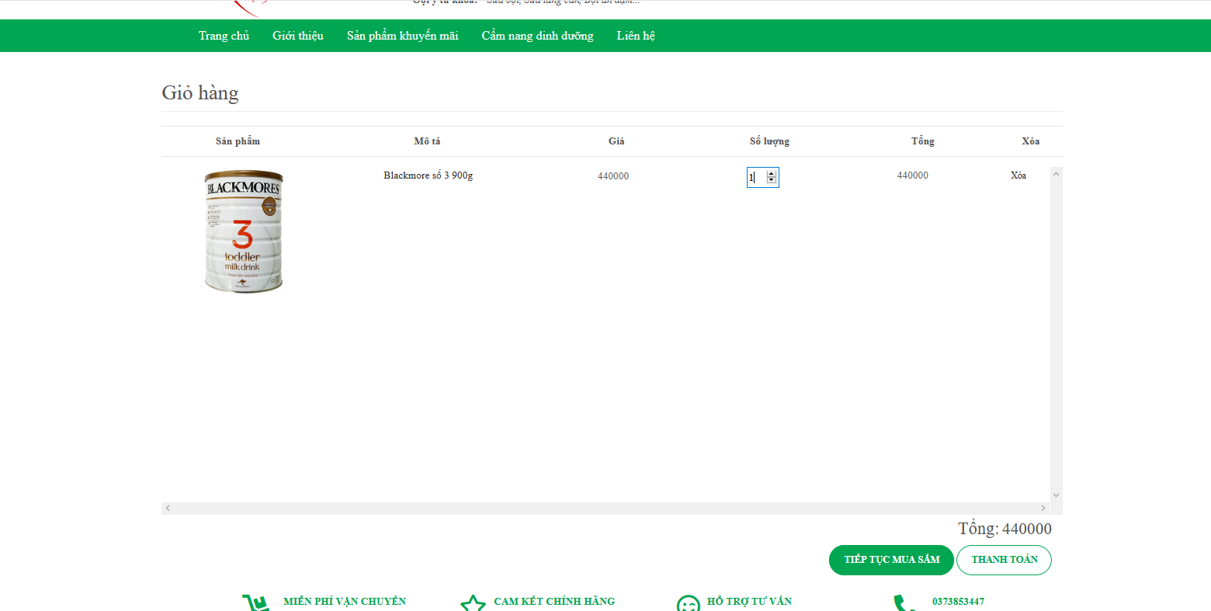

* Sau khi sửa số lượng(Đã cập nhật)

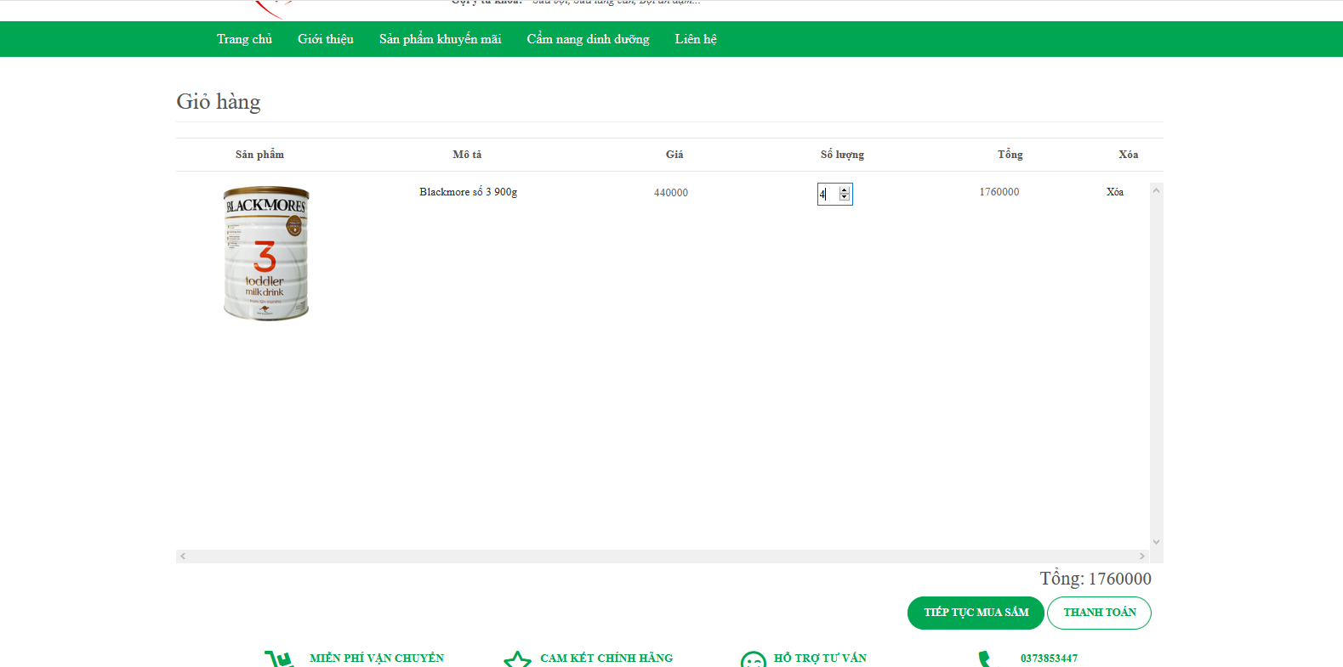

* Giao diện hiển thị danh mục sản phẩm

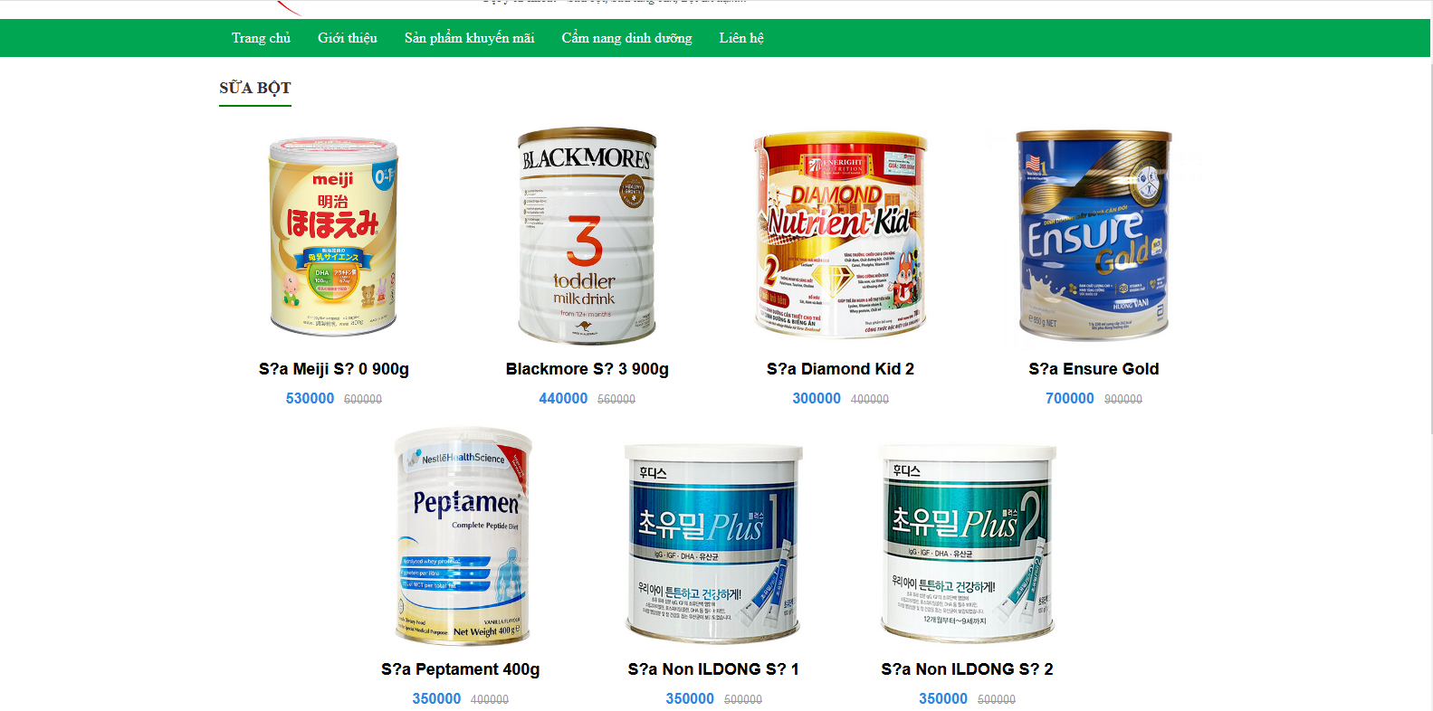

# **M**Ã NGUỒN CHƯƠNG TRÌNH

* Công cụ quản dự án Github: <https://github.com/sangnv3007/websitebansuadinhduong.git>

# **T**ÀI LIỆU KIỂM THỬ

## Lập kế hoạch kiểm thử:

## Chức năng của phần mềm:

* Đối với khách hàng
* Tìm kiếm sản phẩm
* Thêm hàng vào giỏ
* Xem giỏ hàng: xóa sản phẩm trong giỏ,cập nhật hàng trong giỏ.
* Tạo đơn hàng
* Xem danh mục sản phẩm
* Xem chi tiết sản phẩm
* Tạo tài khoản thành viên
* Đối với nhà quản trị hệ thống
* Đăng nhập hệ thống
* Thoát khỏi hệ thống
* Quản lý sản phẩm
* Thêm
* Xóa
* Cập nhật thông tin ( khuyến mãi,giá..)
* Tìm kiếm sản phẩm
* Quản lý đơn đặt hàng
* Xóa
* Tìm kiếm đơn hàng
* Xem chi tiết đơn hang
* Duyệt đơn hàng
* Quản lý tin tức
* Xem sản phẩm
* Quản lý danh mục
* Xóa danh mục
* Thêm danh mục
* Sửa danh mục
* Quản lý nhà cung cấp hàng
* Thêm nhà cung cấp
* Xóa nhà cung cấp
* Sửa nhà cung cấp
* Xem danh mục sản phẩm
* Xem chi tiết sản phẩm
* Xem tin tức

## Phụ thuộc:

Trước khi thực hiện kiểm thử những việc sau đây phải hoàn tất:

* Phải có web trên máy tính thực hiện kiểm thử
* Phải có những đầu vào đúng yêu cầu của các ca kiểm thử
* Máy tính thực hiện kiểm thử và công cụ kiểm thử (nếu có) phải sẵn sàng

### 2.1. Tiêu chí đầu vào:

* Module phải biên dịch thành công
* Test Plan phải hoàn thành
* Những Test Case phải hoàn thành

### 2.2 . Tiêu chí đầu ra:

* Thực hiện tất cả ca kiểm thử
* Tỷ lệ ca kiểm thử thành công tối thiểu là 98%
* Những lỗi phát hiện trong các ca kiểm thử phải được đánh dấu(submitted and addressed)
* Kết quả kiểm thử phải được cập nhật trong báo cáo kiểm thử
* Báo cáo kiểm thử phải được hoàn thành

### Người sở hữu:

Kế hoạch kiểm thử này được sở hữu, cập nhật và bảo trì bởi nhóm.

## Thiết kế các ca kiểm thử:

**3.1. Danh sách các ca kiểm thử:**

|  |  |  |  |  |  |  |  |
| --- | --- | --- | --- | --- | --- | --- | --- |
|  | **ID** | **Tên** | **Mô tả** | **CÁC BƯỚC** | | **KẾT QUẢ** | **ƯU TIÊN** |
| **Thực hiện** | **Dự tính** |
| **Tạo tài khoản cho khách hàng** | TaoTK | Tạo tài khoản thành viên | Tạo tài khoản thành viên để lưu thông tin cá nhân cho những lần đặt hàng tiếp theo | Click vào ***“Tài khoản”*** rồi chọn ***“Đăng ký”*** để tạo tài khoản | Hiển thị form **ĐĂNG KÝ** cho khách hàng nhập | Pass | High |
|
| **Kiểm tra chức năng sửa, xóa sản phẩm trong giỏ hàng** | SuaGH | Sửa các sản phẩm giỏ hàng | Kiểm tra trường hợp thay đổi số lượng sản phẩm trong giỏ hàng | Khi giỏ hàng có sản phẩm chọntăng số lượng hoặc giảm số lượng sản phẩm | Giỏ hàng bị thay đổi số lượng các sản phẩm | Pass | High |  |
| XoaGH | Xác thực việc xóa giỏ hàng | Kiểm tra trường hợp không xóa hết mặt hàng trong giỏ hàng | Chọn xóa một sản phẩm bất kỳ trong GH nhấn nút ***“Xoá”*** | Sản phẩm đó bị xóa | Pass | High |  |
| **Xem chi tiết sản phẩm** | Xemchitiet | Kiểm tra chức năng xem sản phẩm chi tiết | Kiểm tra chức năng xem sản phẩm chi tiết | Click vào sản phẩm để xem chi tiết sản phẩm | Hiển thị thông tin chi tiết sản phẩm khi click | Pass | High |  |
| **Kiểm tra chức năng thêm vào giỏ hàng** | ThemGH1 | Xác thực việc  thêm vào giỏ hàng | Kiểm tra với trường hợp giỏ hàng chưa có mặt hàng nào | Ở trang chủ sản phẩm, chọn một mặt hàng, xem chi tiết sản phẩm rồi chọn ***“THÊM VÀO GIỎ HÀNG”*** | Giỏ hàng sẽ hiển thị sản phẩm mà bạn mới đặt với thông tin cụ thể. | Pass | High |  |
| ThemGH2 | Xác thực việc thêm vào giỏ hàng | Kiểm tra với trường hợp giỏ hàng đã có sản phẩm và hiện bạn đang xem giỏ hàng | Click nút ***“TIẾP TỤC MUA SẮM”***, ra lại trang hiển thị các sản phẩm, chọn sản phẩm muốn mua tiếp, click nút ***“THANH TOÁN”*** | Giỏ hàng sẽ hiển thị thêm vào sản phẩm mới được đặt hàng ngay dưới ca các sản phẩm có sẵn với các thông tin cụ thể | Pass | High |  |
| **Kiểm tra chức năng xem sản phẩm theo danh mục** | XemSP | Kiểm tra chức năng xem sản phẩm | Kiểm tra chức năng xem sản phẩm | Chọn các loại sản phẩm cần xem trong tab **Danh mục** | Hiển thị các sản phẩm theo loại đã chọn trong danh mục | Pass | High |  |

### 3.2. Kết quả kiểm thử:

#### Quá trình tiến hành kiểm thử:

Vì việc lập kế hoạch và thiết kế ca kiểm thử bám sát nội dung yêu cầu kiểm thử nên việc thực hiện có kết quả như sau:

* Quá trình kiểm thử đúng với kế hoạch đề ra
* Không có ca kiểm thử nào không thể thực hiện được
* Tất cả các ca kiểm thử cho kết ổn định(thành công hoặc không thành công) sau các lần tiến hành thực hiện 1 ca kiểm thử.

#### 3.2.2. Tổng kết kết quả của kiểm thử:

* Tổng số ca kiểm thử: 7
* Số ca kiểm thử pass: 7
* Số ca kiểm thử fail: 0

### 3.2.3. Kết luận:

### 3.2.3.1. Đối với phần web:

* Phần web về cơ bản thực thi tốt
* Thời gian thực hiện nhanh chóng

#### 3.2.3.2. Đối với các thành viên trong nhóm

* Nhóm đã thực hiện tốt việc phân chia vai trò và nhiệm vụ của từng thành viên cụ thể. Nhờ đó mỗi thành viên nắm rõ được công việc của mình để tiến hành quá trình kiểm thử.
* Các thành viên trong nhóm thường xuyên trao đổi, giải quyết các vấn đề khó khăn gặp phải trong quá trình kiểm thử.